**Условия развития успешного ребенка**

По П.Ф. Лесгафту

1. ***Атмосфера любви.*** Человек должен быть зачат в любви, выношен и рожден в любви. Все свое детство провести в атмосфере любви и взаимного уважения людей. Лишенный этого чувства человек не способен уважать своих близких, сограждан, Родин, делать людям добро. И при этом, слепая, неразумная материнская любовь забивает ребенка хуже, чем розги, делает его безнравственным потребителем или честолюбивым карьеристом.
2. ***Высоконравственный родитель.*** Учит ребенка размышлять, быть правдивым, соблюдать единство слова и дела.
3. ***Общественно-полезный труд.*** Труд в присутствии ребенка, способствует подражанию, изначально в игре, далее как помощник и затем как самостоятельный исполнитель.
4. ***Исключение «прибавочных раздражителей» в жизни ребенка.*** Роскошь; нищета; чрезмерные лакомства; беспорядочная еда. Все должно быть в пределах разумного. Иначе не вырабатывается, у ребенка, способность к целенаправленной деятельности.
5. ***Гармоничное развитие всех способностей ребенка.*** Слушание сказок; слушание музыки, песен; занятие сборными игрушками; чтение стихов; рисование и лепка. Это разнообразие необходимо, чтобы со временем определить свое призвание.
6. ***Принцип постепенности и последовательности.*** Родитель должен следить за тем, чтобы ребенок брался за те дела, которые в данное время ему по силам, иначе он потеряет интерес к занятиям, появится лень.
7. ***Ограждение ребенка от контакта с безнравственными людьми.***

**Факторы влияния на личность ребенка**

По С.В. Ковалеву.

1. ***Социальная микросреда семьи.*** Приобщение к социальным ценностям и ролям.
2. ***Внутри и вне-семейная деятельность.*** Бытовой труд.
3. ***Семейное воспитание.*** Комплекс целенаправленных воздействий.

**Типы отношений в плоскости.**

***Горизонтальная плоскость.*** Супруги-родители и другие взрослые члены семьи (особенности взаимодействия, взаимоотношения с другими людьми).

***Вертикальная плоскость.*** Родители – дети. Возрастная динамика таких отношений «Обними покрепче – пусти - отстань». С возрастом функции этих отношений изменяется.

* *Младенец (0 - 3).* Родители – источник эмоционального тепла и поддержки.
* *Дошкольник (3 - 6).* Родители – власть, высшая инстанция, распорядитель благ.
* *Мл. школьный возраст* (7-10). Родители – образец и пример для подражания.
* *Пубертатный период (11-14).* Родители – друзья и советчики.

**Типы сотрудничества с ребенком.**

По Г.С. Абрамовой.

* ***Ситуативный.*** «Делай то, что умеешь». Формула взаимоотношений – «Делай сам, не приставай ко мне и не мешай мне».

Взрослый как бы создает искусственную преграду для возможного развития ребенка, ограничивая сферу взаимодействия с ним.

* ***Операционный.*** «Давай делать вместе, и ты научишься делать хорошо». Формула взаимоотношений – «Делай как я и ты будешь делать хорошо».

Этот тип сотрудничества ориентируется не только на актуальные, но и на потенциальные личностные возможности ребенка, но тем не менее взрослый всю инициативу в этом взаимодействии берет на себя. Ребенок не имеет собственной позиции, собственное мнение. Самостоятельность ребенка взрослый не всегда оценивает положительно. Этот тип взаимодействия конфликтен по своей природе.

* ***Ценностный.*** Где каждый представляет ценность для другого. Эмоциональный фон + система оценок. «Я очень рад, что у тебя получается». Формула взаимоотношений – «Завтра ты обязательно будешь лучше, чем сегодня, а для этого учись видеть в других людях и плохое и хорошее».

**Условия развития успешного ребенка**

Атмосфера любви и принятия

Высоконравственный родитель

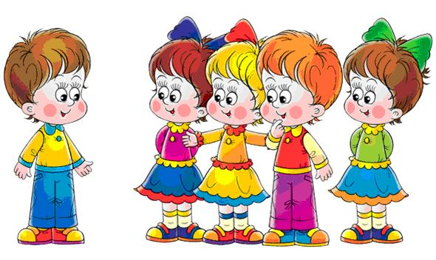

Общественно-полезный труд

Гармоничное развитие всех способностей ребенка



Ограждение ребенка от контакта с безнравственными людьми

Принцип постепенности и разумности

**Делай то, что умеешь.**

**Делай сам, не приставай ко мне, не мешай мне.**

**Давай делать вместе, и ты научишься делать хорошо.**

**Делай как я и ты будешь делать хорошо.**

**Я очень рад что у тебя получается.**

**Завтра ты обязательно будешь лучше, чем сегодня, а для этого учись видеть в других людях и плохое и хорошее.**